ČESKÁ ASTRONOMICKÁ SPOLEČNOST
sekretariát: Astronomický ústav AV ČR, v. v. i., Boční II / 1401, 141 31 Praha 4
tel. 267 103 040, info@astro.cz

Tisková zpráva České astronomické společnosti ze 6. dubna 2009

Titul Česká astrofotografie měsíce za březen 2009 obdržel

snímek Saturn a měsíce, pořízený Luďkem Hamrem.

Když v červenci 1610 zaměřil Galileo Galilei svůj malý dalekohled ke žlutavě zářící bludné hvězdě na rozhraní Kozoroha a Vodnáře zvané Saturn, byl překvapen tím, co uviděl: „… hvězda Saturn není samostatnou, nýbrž ze tří se skládá, jež se téměř dotýkají, nikdy nemění svoji vzájemnou polohu a srovnány jsou do řady podél zvěrokruhu, uprostřed je jedna třikrát větší než obě postranní a jejich umístění má tuto podobu oOo …“. V roce 1612 jej však čekalo další překvapení. Saturnovy „uši“ zmizely. I když Galileo předpověděl, že se opět objeví, což v roce 1616 znovu pozoroval, záhadě na kloub nepřišel. Ta na své rozřešení čekala až do roku 1655, kdy holandský astronom Christiaan Huygens zamířil na planetu podstatně výkonnější dalekohled. Jeho pozorování vedla nejen k objevu Saturnova měsíce Titan, ale též k poznání, publikovanému v roce 1659 v práci Systema Saturnium slovy: „Je obklopen tenkým rovinným prstencem, který nikde s ním nesouvisí a je nakloněn k ekliptice“.
Podobný pohled se naskytne i nám, budeme-li pozorovat planetu menším triedrem. Použijeme tak přístroj zvětšením podobný tomu, jaký používal Galileo Galilei a i my budeme jistě tápat v objasnění pozorovaného. Situace se však úplně změní, využijeme-li služeb většího astronomického dalekohledu. V něm se Saturn i se svými prstenci vznáší jako nasvícená divadelní rekvizita uprostřed temného opuštěného jeviště. Není však úplně sama. Obíhá ji šedesátka měsíců a velká spousta dalších menších těles, vytvářejících opravdové kosmické baletní představení. Pravda, většinu z nich neuvidíme ani v dalekohledech velkých rozměrů, některé však nás svou přítomností poctí i v zorném poli dalekohledu méně výkonného.
350 let po objasnění záhady pána prstenců a 399 let od Galileova tápání zamířil svůj optický přístroj k bludné hvězdě zvané Saturn i astrofotograf Luděk Hamr. Na rozdíl od obou svých předchůdců použil výkonný Dobsonův dalekohled o průměru 25 cm a ohnisku 120 cm a kompaktní fotoaparát Canon 720is. S touto sestavou pořídil obrázek Saturna nejen se zavírajícími se prstenci, ale i s pěti jeho oběžnicemi (zprava doleva: Titan, Rhea, Tethys, Dione a Iapetus).
O tom, že získání takového obrázku není snadné, svědčí i fakt, že nemohl být pořízen jedinou expozicí. Ta dlouhá, která umožnila zachytit i slabé měsíce, přinesla přezářený obraz planety i s jejími prstenci. K jejímu realistickému zachycení posloužila složenina z mnoha individuálních snímků pořízených krátkými expozicemi. Tento postup nejenže umožňuje planetárním astrofotografům přelstít obraz kazící chvění atmosféry, ale i snížit šum a zvýšit rozlišení detailů až k téměř k teoretické hranici. Ale i zde číhají různá úskalí. Snímky budoucí kompozice je nutno pořídit dostatečně rychle za sebou. Saturn se totiž okolo své osy otočí za malinko víc než 10 hodin a tak by nepřiměřeně dlouhá prodleva mezi snímky po jejich složení způsobila rotací způsobené rozmazaní pracně získaných detailů.
Je však vidět, že Luďek Hamr je již zkušený fotograf, který se nenechá zaskočit úskalími planetární astrofotografie a který nejen porotě České astrofotografie měsíce, ale zejména všem Vám třeba i v budoucnu přinese podobný působivý pohled do hlubin vesmíru.

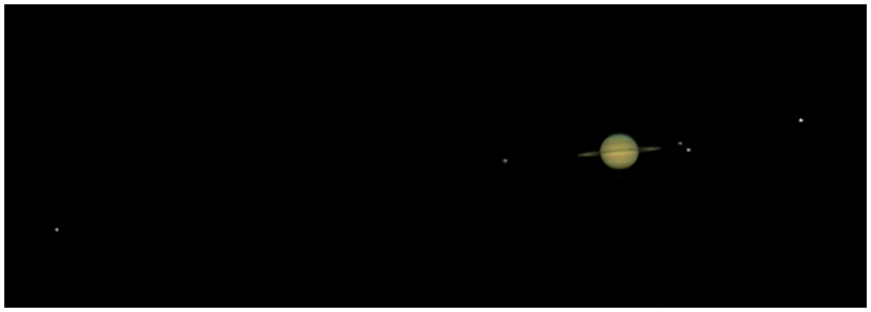

Autor snímku: Luděk Hamr, 49 let

Technické údaje a postup:

Přístroj: Dobson 254/1200 na poncetově plošině, kompakt Canon 720is
Místo: Dražičky u Tábora
Datum a čas: 21. 3. 2009, 22:30
Postup zpracování: složenina dvou fotek, jedna expozice cca 6s s měsíci, druhá Saturn
složením videa AVI v Registaxu, doupraveno ve Photoshopu a PhotoFiltre

Vítězné snímky v jednotlivých měsících a další informace si můžete prohlédnout na http://www.astro.cz/cam/.

Za porotu Ing. Marcel Bělík (belik@obsupice.cz).

